한미수필문학상 대상에 ‘크리스마스 선물’
26일 파크홀서 시상식...동아대병원 손춘희 교수 등 총 13명 수상

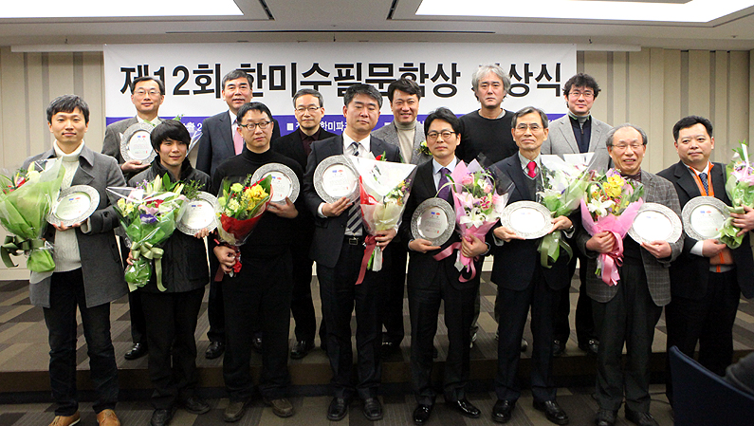

(2013/01/28)

의사의 문학적 감수성을 한자리에 풀어놓는 한미수필문학상의 열 두번째 시상식이 진행됐다.

한미약품은 지난 26일 서울 송파구 한미약품 본사 2층 파크홀에서 제12회 한미수필문학상 시상식을 열고, 대상 수상작 '크리스마스 선물'을 쓴 손춘희 교수(동아대병원 호흡기내과) 등 총 14명의 수상자 시상을 진행했다고 28일 밝혔다.

시상식에는 심사위원장인 정호승 시인과 한미약품 이관순 대표이사, 청년의사 이왕준 대표이사, 수상자 및 가족 등 70여명이 참석했다.

한미약품 이관순 대표이사는 "의사이자 한 사람의 인간으로서 자기 삶을 성찰하는 의사 작가의 순수한 열정을 느낄 수 있었다"며 "글 속에 담긴 따뜻한 감수성과 환자에 대한 애정이 수많은 환자들에게 희망이 되길 기대한다"고 밝혔다.

대상 수상자인 손춘희 교수는 "진료를 하며 마음 속에 담아뒀던 이야기를 글로 풀어냈을 뿐인데 의미있는 상을 받게되어 기쁘다"며 "세상을 볼 수 있는 눈을 선물해 준 환자들에게 깊이 감사하다"고 말했다.

한편, 한미수필문학상은 지난 2001년 청년의사 신문과 한미약품이 환자와 의사간 신뢰 회복을 목적으로 제정한 문학상으로, 대상 수상자는 '한국산문'을 통해 정식 문단에 등단하게 된다.

한미수필문학상 심사는 지난해까지 황동규 시인과 소설가 성석제씨, 계명대학교 손정수 교수가 맡았으며, 올해부터는 한국문단을 대표하는 서정시의 대가 정호승 시인을 심사위원장으로, 소설가 한창훈씨와 가톨릭대 홍기돈 교수가 심사를 맡았다.

<끝>

제12회 한미수필문학상 수상작

수상 | 작품제목 | 작가 | 소속
대상 | 크리스마스 선물 | 손춘희 | 동아대병원 호흡기내과
우수상 | 너무너무 고맙습니다 | 이석우 | 고려정형외과의원
우수상 | 박시제중(博施濟衆) | 김대겸 | 대전 효촌푸른의원
우수상 | 중환자실 의사 | 조용수 | 전남대병원 응급의학과
장려상 | 우주에서 온 아이 | 이정희 | 알로이시오병원 소아청소년과
장려상 | 못생긴 손 | 문윤수 | 을지대병원 외과
장려상 | 선생님 아파서 미안합니다 | 김탁용 | 엘지부속병원
장려상 | 진료 끝난 후에 보죠 | 이관식 | 강남세브란스병원 내과
장려상 | 연보라 옷 저칼로리 라면 | 서미혜 | 강북삼성병원 내분비내과
장려상 | 눈을 감으세요 | 하주원 | 강북삼성병원 정신건강의학과
장려상 | 칠중철궁의 하루 | 정만진 | 경북북부제3교도소 부속의원
장려상 | 정노인의 마지막 바람 | 이행우 | 부산성모병원 신경외과
장려상 | 기억 | 오승원 | 서울대병원 가정의학과
장려상 | 젊은 부부 | 오규성 | 참포도나무병원 신경외과

